2.3检索字段
JoveEye针对全球数据进行深度整合后，可供检索的字段达到200余个。对重点企业和机构的不同别名、译名、母公司和子公司名称，建立标准化的申请人名称代码表。对国内外专利的法律状态、同族信息、引证信息进行了深度加工，丰富了字段信息。

2.4检索方式
JoveEye检索分为检索矩阵、基础检索、专业检索、语义检索和和批量检索。支持并实现中英混检。
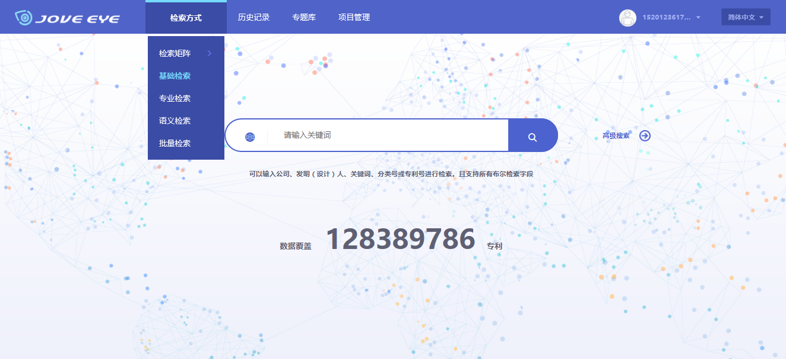
图:检索方式

2.4.1检索矩阵
检索矩阵为使用者定制了最常使用的检索入口，使用者仅需要输入想要内容的关键信息，即可由后台由人工智能算法自动为使用者匹配相关信息，并进行展示。
检索矩阵覆盖了知识产权工作人员最常用的查新检索、FTO检索、无效检索、疑似被侵权检索、号码检索、高价值专利检索、公司专利运营检索、受让人专利检索等；同时，也覆盖了技术人员最常用的技术检索、技术问题检索、专利权人检索、发明人检索；同时，也覆盖了研究人员常用的、上市公司检索、中国地区检。

2.4.2基础检索
基础检索即常规检索默认B/字段，可以输入公司、发明（设计）人、关键词、分类号或专利号进行检索。且支持所有布尔检索字段。
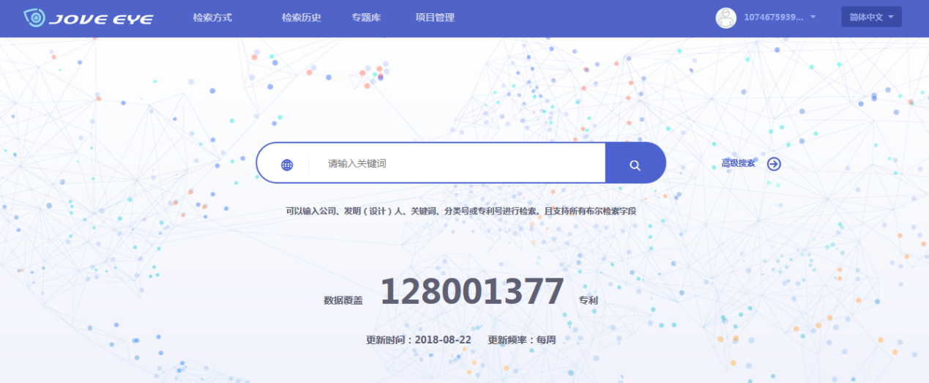
图:基础检索

2.4.3专业检索
专业检索包括表格检索和指令检索。
表格检索：可按关键词、分类号、名称和地址、号码、日期、自定义检索。指令检索：指令检索包含申请人、IPC分类、洛迦诺分类、关键词、国家代码。且可查看检索历史和检索式。
